“Se desenvuelve de manera autónoma a través de su motricidad”

Capacidad: CAPACIDAD 1: COMPRENDE SU CUERPO  Realiza acciones motrices básicas, como correr, trepar y saltar desde cierta altura, deslizarse, girar, etc., en sus actividades cotidianas y juegos libres | GRADO  INICIAL 3, 4 Y 5 AÑOS  LIBERTAD - VERDAD | CAMPO TEMÁTICO  Realiza acciones como correr, saltar, hacer giros.. | ÁREA  PSICOMOTRIZ

Docente: Génderson Arbildo López.

Estudiante: ……………………………………………………… Grado y sección …………………………

Fuente: https://www.youtube.com/watch?v=bAwIBerCBGc&feature=youtu.be

Motricidad gruesa y fina. Prof. Génderson Arbildo L.

A partir de la competencia “Se desenvuelve de manera autónoma a través de su motricidad” en la capacidad Se expresa corporalmente y con el acuerdo de convivencia que en este caso es cuidar o recoger los elementos utilizados al final de la clase, hidratarse, hacer el aseo personal y dentro de ello lavarse bien las manos.

El desempeño es el de “Comprende las relaciones entre la actividad física, alimentación, postura e higiene corporal y la salud.” Y tenemos a bien trabajar la Coordinación gruesa con la movilidad y patrones de movimiento elementales como trotar, saltar, girar.

INDICACIONES:

- Realizar los ejercicios del presente video que nos servirán como activación orgánica a través del calentamiento preparando los músculos, los ligamentos y tendones, del mismo modo la parte orgánica o capacidad vital donde intervienen nuestro corazón y pulmones.

- Se debe enviar la ficha de trabajo resuelta al siguiente correo: garbildo@iepmercedarias.edu.pe, ésta quedará como evidencia del trabajo realizado en casa por el estudiante con apoyo del padre y/o madre de familia.

- El presente video es para que realices los ejercicios de calentamiento, la parte principal y la vuelta a la calma en referencia a la actividad motriz orientada a la coordinación gruesa a través de los patrones de movimiento básicos

https://youtu.be/Q2MqckaU5aY

Coordinación general: Patrones de movimiento básicos. Prof. Génderson Arbildo L.

¿Pudiste hacer los ejercicios del video? ( Si ) ( No)

2.- PARA FINALIZAR LA CLASE, CON AYUDA DE PAPITO Y/O MAMITA, MARCA CON UN ASPA (X) LA RESPUESTA CORRECTA.

A.- ALIMENTACIÓN BALANCEADA: SALUDABLE ( ) NO SALUDABLE ( )

B.- COMER DEMASIADOS PRODUCTOS CON GRASAS ( ) NO SALUDABLE ( X )

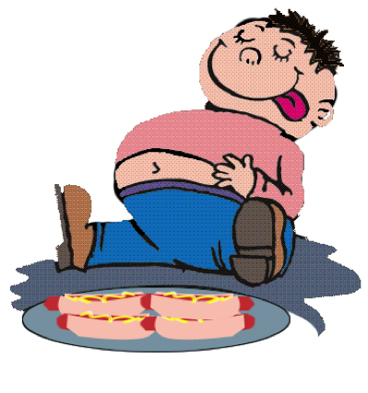

C.- ALIMENTACIÓN BALANCEADA: SALUDABLE ( ) NO SALUDABLE ( )

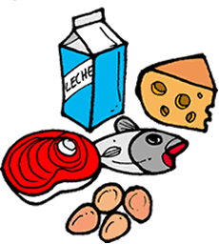

D.- HACER EJERCICIOS: SALUDABLE ( ) NO SALUDABLE ( )

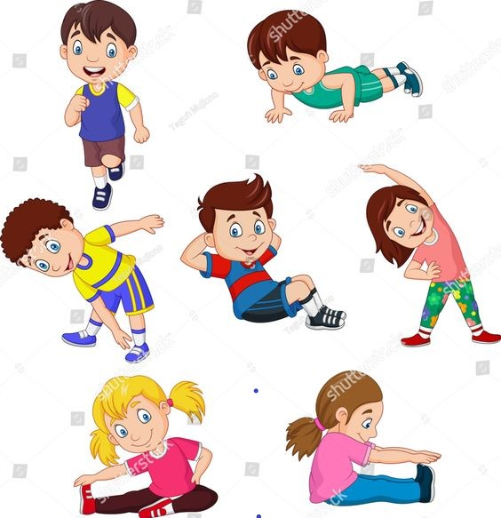

E.- TOMAR LÍQUIDOS (AGUA) ES: SALUDABLE ( ) NO SALUDABLE ( )

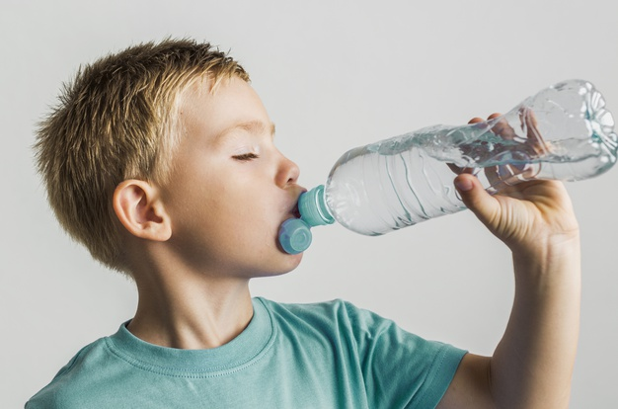

E.- COMER FRUTAS: SALUDABLE ( ) NO SALUDABLE ( )

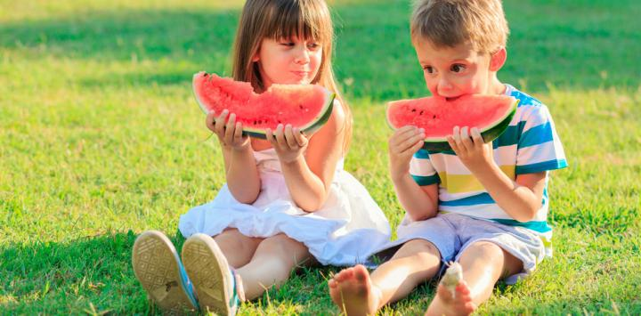

E.- LAVARSE LAS MANOS: SALUDABLE ( ) NO SALUDABLE ( )

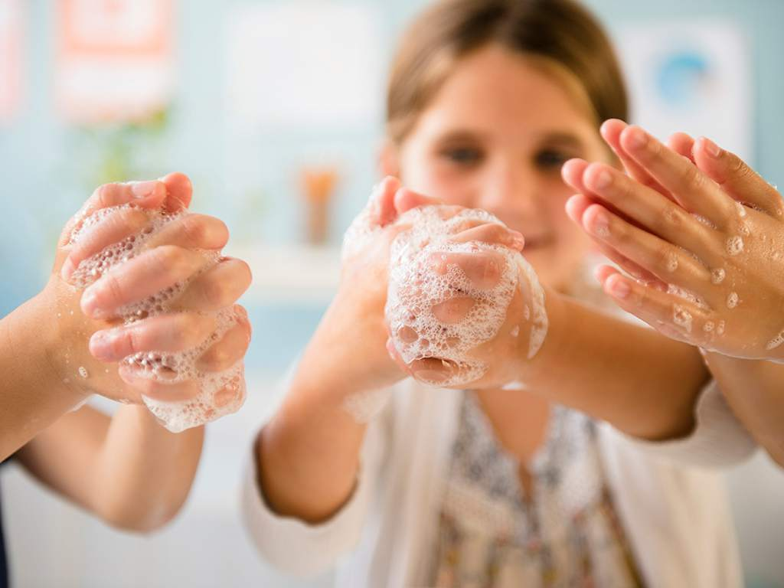

F.- CEPILLARSE LOS DIENTES: SALUDABLE ( ) NO SALUDABLE ( )

